

**DEPARTAMENTO DE**

**CIENCIAS DE LA COMPUTACIÓN**

**INGENIERÍA EN**

**SISTEMAS E INFORMÁTICA**

***“Sistema de Inventario y Facturación para el servicio de la papelería FARFARELA S.A. en la ciudad de Quito”.***

Especificación de Requerimientos de Software

Versión 1.1

**Historial de Revisiones**

|  |  |  |  |
| --- | --- | --- | --- |
| **Fecha** | **Versión** | **Descripción** | **Autor** |
| 26/01/2017 | 1.0 | Especificación de requerimientos de software | Daniel Ortega  Ricardo Herrera  Roger Luje  Cristhian Pinto |
| 27/01/2017 | 1.1 | Especificación de requerimientos de software(corrección) | Daniel Ortega  Ricardo Herrera  Roger Luje  Cristhian Pinto |
|  |  |  |  |

\

**Tabla de Contenidos**

**1.** **Introducción** 3

**1.1.** **Propósito** 3

**1.2.** **Alcance del Módulo** 3

**1.3.** **Definiciones, Acrónimos y Abreviaturas** 4

**1.3.1.** **Definiciones Clave** 4

**1.3.2.** **Acrónimos y Abreviaturas** 4

**1.4.** **Referencias** 4

**1.5.** **Visión General** 4

**2.** **Descripción General** 4

**2.1.** **Perspectiva del Producto** 4

**2.2.** **Funciones del Producto** 5

**2.3.** **Condiciones de Entorno** 5

**2.4.** **Características de los Usuarios** 5

**2.5.** **Interfaces Externas** 6

**2.6.** **Restricciones** 6

**3.** **Requerimientos Específicos** 6

**3.1.** **Requerimientos de Interfaces Externas** 6

**3.1.1.** **Hardware** 6

**3.1.2.** **Software** 6

**3.1.3.** **Comunicación** 7

**3.2.** **Requisitos Funcionales** 8

**3.3.** **Especificación de Casos de Uso** 21

**3.4.** **Requisitos de Desempeño** 22

**3.4.1.** **Estática** 22

**3.4.2.** **Dinámica** 23

***3.5.*** ***Requisitos No Funcionales*** 23

**3.5.1.** **Restricciones de Diseño** 23

**3.5.2.** **Estándares** 23

**3.5.3.** **Hardware** 23

**3.5.4.** **Atributos** 24

**3.5.4.1.** **Disponibilidad** 24

**3.5.4.2.** **Seguridad** 24

**3.5.4.3.** **Mantenibilidad** 24

**3.5.4.4.** **Portabilidad** 24

# **Introducción**

## **Propósito**

*Se realiza la redacción de este documento ERS con el fin de que sirva como sustento, apoyo y constancia de la fase de Ingeniería de Requerimientos necesarios para el correcto desarrollo del proyecto a continuación detallado.*

*El presente documento está dirigido a los desarrolladores, coordinadores, auditores y usuarios finales del módulo de manera que brinde el soporte y ayuda pertinente para la correcta creación, administración y mantenimiento del mismo.*

## **Alcance**

*El presente proyecto cubre el desarrollo e implementación de una aplicación escritorio, que permite realizar el control de inventarios de la papelería Farfarela.*

*El desarrollo está previsto realizarse con el apoyo de herramientas y lenguajes de programación tales como Java, en el IDE Netbeans 8.1 y base de datos, MySql. La aplicación permitirá gestionar cuentas de los usuarios. Permitirá la navegación por menús y submenús de acuerdo a la acción que se necesite realizar, donde cada menú y submenú estará asociado a los procedimientos que están permitidos ejecutar.*

*La interfaz genérica de ejecución de procesos tendrá un mensaje personalizado, ingreso de variables, botones de Ejecutar y Salir, y muestra reportes sobre el inventario.*

*Los procesos que se ejecutarán son:*

* *Permitir la gestión de usuarios para la aplicación.*
* *Permitir gestionar (agregar, modificar, eliminar, consultar) transacciones en ventas e inventario.*
* *Generar reportes de las ventas e ingresos de inventario, incluyendo datos del encargado de la transacción.*
* *Permitir establecer un inventario el cual servirá como soporte base para las ventas y alertas de abastecimiento de mercadería.*
* *Generar un barrido del reporte de ventas por vendedor y un barrido de manipulación de Inventario por empleado.*
* *Almacenar la información de los artículos tanto en inventario como en ventas en una base de datos relacional.*
* *Realizar una cotización de precios a los usuarios*
* *Se implementará una impresión en diferentes tipos de formatos, Excel, Word y Pdf para que el cliente visualice de mejor manera su información.*
* *La gestión del iva se dará en cada producto.*

## **Definiciones, Acrónimos y Abreviaturas**

### **Definiciones Clave**

|  |  |
| --- | --- |
| **Java** | Es un lenguaje de programación y una plataforma informática comercializada por primera vez en 1995 por Sun Microsystems. Hay muchas aplicaciones y sitios web que no funcionarán a menos que tenga Java instalado y cada día se crean más. |
|  |  |

### **Acrónimos y Abreviaturas**

|  |  |
| --- | --- |
| ERS  IDE  FIFO | Especificación de Requisitos de Software  Entorno de Desarrollo Integrado (Integrated Development Environment)  El primero que ingresa, es el primero que sale (First Input First Output) |

## **Referencias**

|  |  |
| --- | --- |
| **IEEE84** | IEEE Std 830-1984, Guide for Software Requirements Specifications. |
| **IEEE90** | IEEE Std 610.12-1990, Standard Glossary of Software Engineering Terminology (ANSI). |

## **Descripción global de la ERS**

*Este documento consta de tres capítulos en los cuales se irán detallando desde una perspectiva muy general hasta una visión específica, cada requerimiento y proceso que comprenderá el módulo, también cuenta con toda la información necesaria para entender de manera clara y concisa cualquier duda que se puede generar en el proceso de creación, manipulación o mantenimiento del módulo a tratar en cuestión.*

*El contenido de este documento cuenta con el sustento de todo el proceso de la Ingeniería de Requerimientos realizada en la empresa Farfarela S.A. con distintos mecanismos de soporte que permitirán a los autores del mismo realizar las adaptaciones, usos, restricciones y controles con los que el módulo contará.*

# **Descripción Global del Producto**

## **Perspectiva del Producto**

*Este producto Software nace debido a la necesidad de agilitar y permitir que se lleve un control estricto de la manipulación de productos en la papelería “Farfarela” con la facilidad de conocer quien lo realiza por medio de cuentas de usuarios.*

*En función a la realidad de Farfarela S.A. se desarrollará un sistema de control de inventarios que permita el control de activos, sistema de contabilización perpetuo costeado por el método de promedio ponderado e Inventario de mercancías y de tránsito ya que el inventario consta solamente de productos terminados listos para ser vendidos al consumidor final, el mismo que será desarrollado de acuerdo a las características de la papelería, el cual será una herramienta que le ayudará a obtener un mejor control de sus existencias y con esto formular las directrices para atribuir costos coherentes a la mercadería, con el único fin de alcanzar una ventaja competitiva con respecto a otras papelerías del mismo sector y de esta manera crecer dentro del exigente mercado.*

## **Funciones del Producto**

*El módulo realizará los siguientes procesos principales, que se detallan a continuación:*

* *Manejo de multiusuario con niveles de usuario: Administrador principal, Dueño de la empresa, Personal.*
* *Maneja niveles de acceso a la información.*
* *Módulo de Gestión de venta de Productos.*
* *Reportes de productos tanto individual como total.*
* *Módulo de Gestión de Proveedores.*
* *Módulo de catálogos y cotizaciones*
* *Módulo Gestión de compras.*
* *Visualización de artículos más vendidos por mes.*
* *Manejo del Inventario por promedio ponderado y FIFO.*
* *Módulo de Stock de productos donde se realizarán también reportes de esto a nivel mensual o anual.*
* *El presente proyecto se desarrollará sobre el lenguaje de programación JAVA usando Base de datos “MySQL”.*
* *Los servidores serán ubicados localmente en un ordenador con IP fija y privada, donde residirá la base de datos.*

## **Condiciones de Entorno**

*El módulo de software está destinado a servir como herramienta de apoyo al personal encargado de los procesos de venta y gestión de inventario. Con la ayuda del módulo, la empresa agilizará sus actividades y mejorará.*

## **Características de los Usuarios**

|  |  |
| --- | --- |
| **Tipo de usuario** | Administrador Principal |
| **Formación** | Conocimientos medios de informática. |
| **Actividades** | Control y manejo de todos los módulos en general. |
| **Habilidades** | Manejo del Sistema operativo Windows. |

|  |  |
| --- | --- |
| **Tipo de usuario** | Dueño de la empresa |
| **Formación** | Conocimientos medios de informática. |
| **Actividades** | Visualizar reportes de las actividades realizadas en la empresa. |
| **Habilidades** | Manejo del Sistema operativo Windows. |

|  |  |
| --- | --- |
| **Tipo de usuario** | Personal |
| **Formación** | Conocimientos básicos de informática. |
| **Actividades** | Visualizar la información de inventarios, registrar ventas. |
| **Habilidades** | Actividades básicas en Windows. |

## **Interfaces Externas**

* *El formato a utilizar es predictivo y amigable con el usuario.*
* *Cada botón y espacio está plenamente identificado.*
* *Las advertencias surgen al momento que se ingresa mal los datos y el programa nos indica el formato en caso de requerirlo.*
* *Se utiliza el teclado y el mouse para escoger las opciones.*
* *Muestra las varias opciones en pantalla como entrar, siguiente, salir.*

## **Restricciones**

***Software****:*

* *Lenguaje de Base de datos: SQL*
* *Lenguajes de programación en uso: Java*
* *Las modificaciones en el software solo serán por parte de los programadores.*

***Hardware****:*

* *Computadora Desktop.*

# **Requerimientos Específicos**

## **Requerimientos de Interfaces Externas**

### **Hardware**

* *Red LAN, que permita el manejo de la información en el área de trabajo desde los diferentes equipos.*
* *Equipos desktop y laptops con procesador Core i5, 6 GB de memoria RAM, 500 GB de disco duro.*

### **Software**

* *Base de datos* 
  + *Nombre: MySql*
  + *Número de especificación: workbench*
  + *Número de versión: 5.2*
  + *Fuente: https://www.mysql.com/*
  + *Propósito: Es la base de datos sobre la cual se van a generar las tablas para registrar la información de la empresa*
* *Sistema Operativo*
  + *Nombre: Windows*
  + *Número de especificación: 10*
  + *Número de versión: 10*
  + *Fuente: http://www.microsoft.com/*
  + *Propósito: Es la plataforma sobre la cual se va a ejecutar la aplicación y la base de datos el cual cuenta con un soporte permanente*
* *Herramienta de desarrollo de Aplicaciones en Java*
  + *Nombre: Netbeans*
  + *Número de especificación: 1.8*
  + *Número de versión: 8.1*
  + *Fuente: https://www.Netbeans.org/*
  + *Propósito: Es la herramienta que se va a utilizar para la creación de la aplicación.*

### **Comunicación**

* Conector JDBC para base de datos Oracle, permite enlazar la base de datos con el sistema operativo y el compilador Java.

## **Requisitos Funcionales**

* + 1. **Requisito Funcional 1**

|  |  |
| --- | --- |
| **Id. Requerimiento** | RF-001 |
| **Nombre** | Crear Usuario |
| **Actor** | Administrador principal |
| **Descripción** | Los usuarios al ser registrados manejan un nombre y una contraseña con el cual podrán ingresar continuamente |
| **Entradas** | Crear una cuenta con datos personales |
| **Salidas** | Los usuarios registrados por el administrador se guardaron exitosamente en la base de datos |
| **Proceso** | 1) Seleccionar la opción crear usuario nuevo  2)Otorgar los permisos correspondientes  3) Usuario guardado |
| **Precondiciones** | - Pertenecer a la empresa |
| **Post condiciones** | El usuario será crear con éxito en la base de datos. |
| **Excepciones** | Si el usuario no ingresa todos los campos obligatorios de registro el sistema no permitirá el ingreso. |
| **Prioridad** | Alta |

* + 1. **Requisito Funcional 2**

|  |  |
| --- | --- |
| **Id. Requerimiento** | RF-002 |
| **Nombre** | Modificar Usuario |
| **Actor** | Administrador principal |
| **Descripción** | Los datos de usuario se pueden modificar y actualizar. |
| **Entradas** | Modificar los datos de una cuenta de usuario |
| **Salidas** | Los datos de usuario se han modificado exitosamente en la base de datos. |
| **Proceso** | 1) Seleccionar la opción modificar usuario  2)Llenar formulario de usuario  3) Usuario guardado |
| **Precondiciones** | - Pertenecer a la empresa |
| **Post condiciones** | La actualización será almacenada con éxito en la base de datos. |
| **Excepciones** | Si el usuario no ingresa todos los campos obligatorios de registro el sistema no permitirá el ingreso. |
| **Prioridad** | Alta |

* + 1. **Requisito Funcional 3**

|  |  |
| --- | --- |
| **Id. Requerimiento** | RF-003 |
| **Nombre** | Eliminar Usuario |
| **Actor** | Administrador principal |
| **Descripción** | El usuario puede ser eliminado del sistema. |
| **Entradas** | Eliminar cuenta de usuario |
| **Salidas** | El usuario ha sido eliminado exitosamente de la base de datos. |
| **Proceso** | 1) Seleccionar la opción eliminar usuario  2)Llenar formulario necesario  3) Usuario eliminado |
| **Precondiciones** | - Pertenecer a la empresa |
| **Post condiciones** | La eliminación del usuario de la base de datos será exitosa. |
| **Excepciones** | Si el usuario no ingresa todos los datos requeridos el sistema no permitirá la eliminación. |
| **Prioridad** | Alta |

* + 1. **Requisito Funcional 4**

|  |  |
| --- | --- |
| **Id. Requerimiento** | RF-004 |
| **Nombre** | Consultar Usuario |
| **Actor** | Administrador principal |
| **Descripción** | Se puede consultar un usuario en el sistema. |
| **Entradas** | Consultar un usuario en la base de datos |
| **Salidas** | Despliegue de datos de usuario. |
| **Proceso** | 1) Seleccionar la opción consultar usuario  2) Llenar formulario requerido  3) Usuario encontrado  4) Despliegue de datos de usuario |
| **Precondiciones** | - Pertenecer a la empresa |
| **Post condiciones** | Los datos de usuario se desplegarán en pantalla. |
| **Excepciones** | Si el usuario no llena los datos requeridos en el sistema, éste no mostrará la consulta esperada. |
| **Prioridad** | Media |

* + 1. **Requisito Funcional 5**

|  |  |
| --- | --- |
| Id. Requerimiento | RF-005 |
| Nombre | Crear producto |
| Actor | Administrador principal o dueño de la tienda |
| Descripción | La aplicación debe permitir la creación de productos en la base de datos |
| Entradas | Formulario de registro de producto |
| Salidas | -La información será almacenada en la tabla <<Producto>> de la base de datos.  -Se mostrará una ventana con el mensaje de confirmación de guardado de productos |
| Proceso | 1) Seleccionar la opción Producto nuevo.  2) Ingreso y Guardado |
| Precondiciones | * Que el producto pertenezca a un distribuidor |
| Post condiciones | El producto será almacenado con éxito en la base de datos |
| Excepciones | Si el usuario no ingresa todos los campos obligatorios o llena incorrectamente, el sistema no permitirá que el producto en cuestión sea almacenado.  Si no posee un proveedor no se registrara el producto |
| Prioridad | Alta |

* + 1. **Requisito Funcional 6**

|  |  |
| --- | --- |
| **Id. Requerimiento** | RF-006 |
| **Nombre** | Modificar producto |
| **Actor** | Administrador principal |
| **Descripción** | Los datos de un producto se pueden modificar y actualizar. |
| **Entradas** | Modificar los datos de un producto en el sistema |
| **Salidas** | Los datos de usuario se han modificado exitosamente en la base de datos. |
| **Proceso** | 1) Seleccionar la opción modificar producto  2)Llenar formulario de producto  3) Producto guardado |
| **Precondiciones** | - El producto debe estar registrado |
| **Post condiciones** | La actualización será almacenada con éxito en la base de datos. |
| **Excepciones** | Si el usuario no ingresa todos los campos obligatorios de registro el sistema no permitirá la modificación. |
| **Prioridad** | Alta |

* + 1. **Requisito Funcional 7**

|  |  |
| --- | --- |
| **Id. Requerimiento** | RF-007 |
| **Nombre** | Eliminar producto |
| **Actor** | Administrador principal |
| **Descripción** | El producto puede ser eliminado de los registros. |
| **Entradas** | Eliminar cuenta de usuario |
| **Salidas** | El producto ha sido eliminado exitosamente de la base de datos. |
| **Proceso** | 1) Seleccionar la opción eliminar producto  2)Llenar datos solicitados  3) Producto eliminado |
| **Precondiciones** | - El producto debe estar registrado en la base de datos |
| **Post condiciones** | La eliminación del producto de la base de datos será exitosa. |
| **Excepciones** | Si el usuario no ingresa todos los datos requeridos el sistema no permitirá la eliminación. |
| **Prioridad** | Alta |

* + 1. **Requisito Funcional 8**

|  |  |
| --- | --- |
| **Id. Requerimiento** | RF-008 |
| **Nombre** | Consultar Producto |
| **Actor** | Administrador principal |
| **Descripción** | Se puede consultar un producto en el sistema. |
| **Entradas** | Consultar un producto en la base de datos |
| **Salidas** | Despliegue de datos del producto. |
| **Proceso** | 1) Seleccionar la opción consultar producto  2) Llenar formulario requerido  3) Producto encontrado  4) Despliegue de datos del producto |
| **Precondiciones** | - El producto debe estar registrado en la base de datos |
| **Post condiciones** | Los datos del producto se desplegarán en pantalla. |
| **Excepciones** | Si el usuario no llena los datos requeridos en el sistema, éste no mostrará la consulta esperada. |
| **Prioridad** | Media |

* + 1. **Requisito Funcional 9**

|  |  |
| --- | --- |
| **Id. Requerimiento** | RF-009 |
| **Nombre** | Controlar stock |
| **Actor** | Administrador principal |
| **Descripción** | Controlar mínimos y máximos por cada producto: (mínimo 20, máximo 100) |
| **Entradas** | Buscar Producto |
| **Salidas** | El sistema informará un mensaje de alerta |
| **Proceso** | 1) Seleccionar la opción ver o buscar producto  2) Desplegar el mensaje de alerta |
| **Precondiciones** | Haber hecho el ingreso del producto |
| **Post condiciones** | La actividad mostrará la ventana informativa |
| **Excepciones** | Si no hay producto ingresado no se desplegará ningún mensaje |
| **Prioridad** | Alta |

* + 1. **Requisito Funcional 10**

|  |  |
| --- | --- |
| Id. Requerimiento | RF-010 |
| Nombre | Generar Reporte de Ventas por periodo |
| Actor | Administrador principal |
| Descripción | Valor y cantidad de las ventas diarias, semanales, mensuales, semestrales y anuales al cierre de las actividades |
| Entradas | * Ingreso de Ventas * Ingreso de productos * Ingreso de Facturas |
| Salidas | Informe detallado de cada venta por fecha, por periodo y valor |
| Proceso | 1) Ver reportes Generales  2) Desplegar reporte de ventas . |
| Precondiciones | Haber registrado ventas diarias |
| Post condiciones |  |
| Excepciones | Si no se efectuó ventas en la semana o diarias el reporte será en blanco |
| Prioridad | Alta |

* + 1. **Requisito Funcional 11**

|  |  |
| --- | --- |
| Id. Requerimiento | RF-011 |
| Nombre | Generar reporte de productos devueltos |
| Actor | Responsable |
| Descripción | Generar un reporte detallado por fecha ,tipo de producto y razón de devolución |
| Entradas | * Haber registrado la venta del producto * Registrar devolución del producto |
| Salidas | -Se mostrará una ventana con el reporte detallado de la devolución del producto |
| Proceso | 1) Seleccionar la opción consultar devoluciones  2) Generar reporte |
| Precondiciones | Haber registrado la venta |
| Post condiciones | El reporte será generado y desplegado para su visualización |
| Excepciones | Si el usuario no ingresa la razón de devolución no permitirá la misma El producto podrá ser devuelto solo por fallas de fabrica |
| Prioridad | Media |

* + 1. **Requisito Funcional 12**

|  |  |
| --- | --- |
| Id. Requerimiento | RF-012 |
| Nombre | 1. Registro de Proveedores y clientes: Nombre, Apellido, género, dirección, cédula, ruc, teléfono, empresa. |
| Actor | Administrador |
| Descripción | La aplicación debe permitir ingresar los datos necesarios para la agregación de clientes y proveedores con campos básicos como los mencionados |
| Entradas | * Datos personales |
| Salidas | -La información será almacenada en la tabla cliente y proveedores de la base de datos.  -Se mostrará una ventana con el mensaje de confirmación de guardado con éxito |
| Proceso | 1) Seleccionar la opción agregar cliente o proveedor.  2) Llenar el formulario que se desplegará.  3) Seleccionar la opción de confirmación para que la tarea sea almacenada con éxito. |
| Precondiciones | Haber ingresado a la aplicación con cualquier de los siguientes roles:   * Administrador * Vendedor. |
| Post condiciones | La tarea será almacenada con éxito en la base de datos. |
| Excepciones | Si el usuario no ingresa todos los campos obligatorios o llena incorrectamente, el sistema no permitirá que la tarea en cuestión sea almacenada. |
| Prioridad | Alta |

* + 1. **Requisito Funcional 13**

|  |  |
| --- | --- |
| Id. Requerimiento | RF-013 |
| Nombre | Generar factura |
| Actor | Personal, Administrador principal |
| Descripción | Generar una factura con los respectivos datos del vendedor, producto y cliente con el iva del 14% desde la fecha de vigencia |
| Entradas | Ingreso código producto, cliente |
| Salidas | -La información de la factura será guardada en la base de datos en la tabla<<Factura>>.  - Impresión factura |
| Proceso | * - Proceso: sistema recibe datos y genera total de la factura |
| Precondiciones | Haber registrado la venta |
| Post condiciones | La factura será guardada con éxito en la base de datos. |
| Excepciones | Si el usuario no ingresa todos los campos obligatorios o llena incorrectamente, el sistema no permitirá que se emita la factura |
| Prioridad | Alta |

* + 1. **Requisito Funcional 15**

|  |  |
| --- | --- |
| Id. Requerimiento | RF-015 |
| Nombre | Listar toda la mercadería |
| Actor | Dueño de la empresa, Administrador principal |
| Descripción | Desplegar un informe completo de toda la mercadería |
| Entradas | Generar reporte de mercadería |
| Salidas | Información del stock completo de la papelería |
| Proceso | 1) Generar reporte de la mercadería |
| Precondiciones | Haber registrado los productos |
| Post condiciones | - |
| Excepciones | Ninguna |
| Prioridad | Media |

* + 1. **Requisito Funcional 16**

|  |  |
| --- | --- |
| Id. Requerimiento | RF-016 |
| Nombre | Anular y recuperar proveedores |
| Actor | Administrador. |
| Descripción | Brinda la opción de remover y recuperar  proveedores registrados en el sistema |
| Entradas | Anular proveedor |
| Salidas | Proveedor anulado más no borrado |
| Proceso | 1) Seleccionar la opción anular proveedor  2) Indicar la razón.  3) Seleccionar la opción de confirmación para que la tarea sea designada |
| Precondiciones | Haber sido registrado el proveedor |
| Post condiciones | La tarea será guardada con éxito en la base de datos mas no eliminada la información. |
| Excepciones | Si no está registrado el proveedor o no se indica el porque no se podrá llevar a cabo |
| Prioridad | Media |

* + 1. **Requisito Funcional 17**

|  |  |
| --- | --- |
| Id. Requerimiento | RF-017 |
| Nombre | Consultar solicitudes de cotización |
| Actor | Responsable. |
| Descripción | La aplicación debe permitir realizar una consulta de una cotización de precios especificada por el cliente |
| Entradas | -Descripción de artículos deseados |
| Salidas | Informe de la cotización |
| Proceso | Seleccionar los artículos deseados  Calcular cotización |
| Precondiciones | Se podrá hacer solo a clientes de la empresa hacer cotizaciones |
| Post condiciones |  |
| Excepciones | No se guardará las cotizaciones en la base de datos |
| Prioridad | Baja |

* + 1. **Requisito Funcional 18**

|  |  |
| --- | --- |
| Id. Requerimiento | RF-018 |
| Nombre | Generar Catálogos |
| Actor | Administrador. |
| Descripción | La aplicación debe permitir realizar un catálogo de promociones o precios de rebaja |
| Entradas | -Ingreso de productos al catálogo |
| Salidas | Reporte de catálogo |
| Proceso | Seleccionar los artículos deseados  Guardar en la base de datos en la tabla Catalogo |
| Precondiciones | Que exista un producto Ingresado |
| Post condiciones |  |
| Excepciones | El catálogo no podrá ser modificado en el tiempo de promoción |
| Prioridad | Media |

* + 1. **Requisito No Funcional 1**

|  |  |
| --- | --- |
| Id. Requerimiento | RN-001 |
| Nombre | Ayudas del Software |
| Actor | Responsable |
| Descripción | · El software debe guiar al usuario en cada tarea con ventanas de información con un texto no superior a 50 palabras |
| Entradas | -Ver ayuda |
| Salidas | Información de cada ventana o reporte |
| Proceso | 1) Seleccionar la opción ayuda  2) Leer el contenido |
| Precondiciones | Haber ingresado a la interfaz |
| Post condiciones |  |
| Excepciones | No mostrará asistentes inteligentes de ayuda |
| Prioridad | Media |

* + 1. **Requisito No Funcional 2**

|  |  |
| --- | --- |
| Id. Requerimiento | RN-002 |
| Nombre | Extensión del software |
| Actor | Responsable |
| Descripción | · El sistema deberá permitir en el 80% de las veces que con un máximo de 15 clics sea suficiente para llegar a la información deseada. |
| Entradas | * Navegación del sistema |
| Salidas | -Llegar a la información deseada |
| Proceso | 1) Navegación por el sitio  2) Encontrar lo buscado |
| Precondiciones | Haber ingresado a la aplicación |
| Post condiciones |  |
| Excepciones | Si el usuario debe tener una percepción mínima de interfaces |
| Prioridad | Alta |

* + 1. **Requisito No Funcional 3**

|  |  |
| --- | --- |
| **Id. Requerimiento** | RN-003 |
| **Nombre** | Seguridad en el login |
| **Actor** | Administrador principal |
| **Descripción** | · Si se identifican el nombre y contraseña incorrecto por más de 5 veces el mismo no continuará operando hasta ser desbloqueado por un administrador de seguridad. |
| **Entradas** | Tener una cuenta otorgada por el administrador |
| **Salidas** | Entrar con éxito o bloquearse el sistema |
| **Proceso** | 1) Identificarse en el sistema  2) Entrar o bloquearse |
| **Precondiciones** | - Pertenecer a la empresa |
| **Post condiciones** |  |
| **Excepciones** | Si el usuario no ingresa todos los campos obligatorios de registro el sistema no permitirá el ingreso. |
| **Prioridad** | Alta |

* + 1. **Requisito No Funcional 4**

|  |  |
| --- | --- |
| Id. Requerimiento | RN-004 |
| Nombre | Aspecto Visual |
| Actor | Administrador principal |
| Descripción | · El entorno debe ser simple y de fácil comprensión con colores celestes y azules propios de la papelería Farfarela |
| Entradas | Manejar la Interfaz |
| Salidas | Sentirse familiarizado con los colores de la institución |
| Proceso | Manejo de la Interfaz |
| Precondiciones | - Colores de la empresa |
| Post condiciones |  |
| Excepciones |  |
| Prioridad | Alta |

## **Especificación de Casos de Uso**

**DIAGRAMA DE CASOS DE USO: INVENTARIOS**

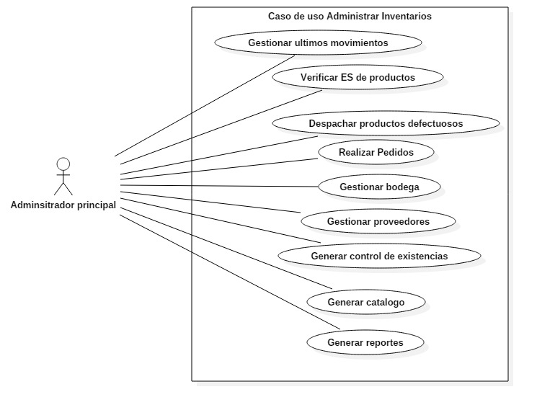

**DIAGRAMA DE CASOS DE USO: VENTAS**

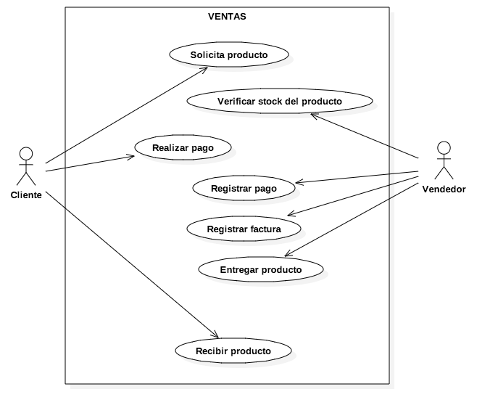

**DIAGRAMA DE CASOS DE USO: PROVEEDORES**

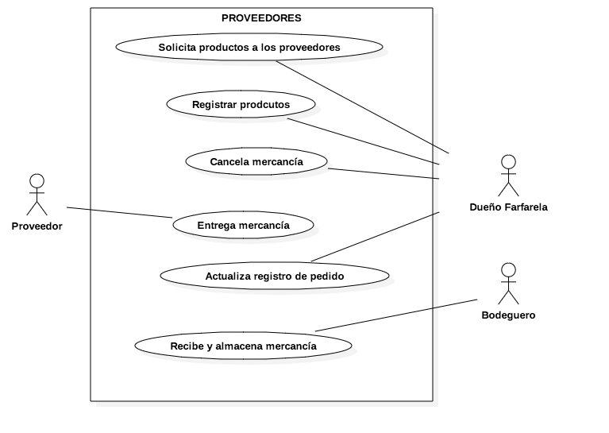

## **Requisitos de Desempeño**

### **Estática**

*El número de usuarios simultáneos es uno, cualquiera de los 3 tipos usados en el software: Administrador principal, Dueño de la empresa y Personal, los datos de los usuarios y los clientes se cargarán a una base de datos.*

### **Dinámica**

*Se podrá registrar un número considerable de transferencias, considerando que su incremento será gradual.*

## ***Requisitos No Funcionales***

*Descripción de los otros requerimientos adicionales.*

### **Restricciones de Diseño**

*Las limitaciones que abarca el módulo, nos permiten describir: el lenguaje de implementación, los recursos disponibles, entorno de operación, atributos, etc; lo cual garantiza el correcto funcionamiento del módulo a implementar.*

*Con respecto al lenguaje de programación, se restringe a Java, con el IDE NetBeans.*

*El entorno de operaciones es el sistema operativo Windows.*

### **Estándares**

*El sistema está destinado a servir como herramienta de apoyo al personal encargado de las transacciones e inventarios de la tienda “Farfarela” S.A. bajo las siguientes restricciones de diseño*

* *La aplicación será desarrollado basado en las necesidades que posee el cliente.*
* *La aplicación será implementada en la tienda Farfarela.*
* *Las máquinas en donde correrá la aplicación; deben tener instalado, sistema operativo con interfaz gráfica, así como cumplir con ciertos requerimientos de hardware.*
* *La aplicación se desarrollará mediante software de licencia abierta, por lo tanto, la utilización del programa para la implementación se hará mediante las políticas establecidas por este tipo de licenciamiento.*
* *Debido a que los módulos de la aplicación no interactúan con otros módulos, no se desarrollan interfaces con otras aplicaciones externas.*
* *Todo el material que se realice para el usuario y la aplicación debe de estar en lenguaje español.*

### **Hardware**

*Para el correcto funcionamiento del módulo a implementar se debe tomar en cuenta las siguientes características de hardware para cada equipo:*

*-Memoria RAM de 4 gb.*

*-Procesador Intel Pentium 2.2 GHz*

*-Disco Duro de 500Gb como mínimo.*

*-Red LAN, que permita el manejo de la información en el área de trabajo desde los diferentes equipos.*

### **Atributos**

*Los atributos que debe presentar el módulo se detallan a continuación.*

### **Disponibilidad**

*La aplicación será desarrollado tomando en cuenta las necesidades, requerimientos, reglas, política, misión, objetivos etc. de la empresa Farfarela S.A., por lo que se encuentra disponible el 90% del día laboral que cuenta de 14 horas, entre las 6:30 am y las 8:30 pm; mientras que el 10% del tiempo es para tareas administrativas y de mantenimiento del módulo, si se requiere.*

### **Seguridad**

*La seguridad de la aplicación es por:*

*Uso de contraseñas para cada usuario (Administrador principal, Dueño de la empresa, Personal). Esto permitirá que tengan acceso al módulo solo las personas que tienen autorización.*

### **Mantenibilidad**

*La aplicación cuenta con características parametrizables lo que permitirá futuros mantenimientos, los encargados de ello son los desarrolladores.*

### **Portabilidad**

*Una de las ventajas de utilizar herramientas y lenguajes descritos en este proyecto; es que se garantiza la portabilidad, así como es el caso de lenguaje Java, que utiliza su máquina virtual para poder ejecutar software en cualquier entorno operativo.*

|  |  |
| --- | --- |
|  |  |
|  |  |